NXP JCOP4 P71
kártya használati útmutatója

Tanúsítvány feltöltése és a kártya használata
Windows 10 és Windows 11 rendszeren

v20240530

Tartalom

1. Bevezető 3
2. A szoftver/hardver korlátozásai 4
3. A kártyaolvasó beüzemelése 4
4. Kezelő szoftverek letöltése és telepítése 4
4.1. Telepítő csomag letöltése 4
5. Szoftver telepítése 5
6. A telepítés eredménye 7
7. Tanúsítvány importálása 7
7.1. Értesítés tanúsítvány elkészültéről 7
7.2. Tanúsítvány letöltése/importálása a NETLOCK rendszeréből 7
8. Tanúsítvány feltöltése kártyájára 8
9. Zárolt kártya 10
10. Kártyakezelő szoftver egyéb funkciói 11
10.1. Bejelentkezés nélkül elérhető egyéb funkciók 11
10.2. Bejelentkezés után elérhető egyéb funkciók 13

1. Bevezető
Ennek a tájékoztatónak az a célja, hogy az elektronikus aláíráshoz, bélyegzőhöz kriptográfiai eszközök (intelligens kártya, kártyaolvasó) telepítése, üzembe helyezése és használata minél zökkenőmentesebben történjen meg. Kérjük, olvassa el figyelmesen, és kövesse a leírtakat!
Kulcsgenerálás - lejárt tanúsítvány esetén (kártya)
Amennyiben a tanúsítvány tulajdonosa nem újítja meg időben a lejáró tanúsítványát, ami ennek következtében lejár, a NETLOCK nem generálhat új kulcsot az ügyfél meglévő eszközére. Ilyen esetben mindig új kártyát kell igényelnie ügyfelünknek. Az új kártya igénylés feltételeivel kapcsolatosan forduljon Vevőszolgálatunkhoz.

Kártya bevizsgálás
A kártya bevizsgálása kizárólag személyesen történik a NETLOCK ügyfélszolgálatán és mindig a tanúsítvány tulajdonosának a jelenlétében, előre egyeztetett időpontban. A bevizsgálás helye a NETLOCK ügyfélfogadó terében van. A kártyavizsgálat során, tulajdonosának kell begépelnie a PIN kódját egy erre külön dedikált eszközön. Amennyiben további kérdése van a kártya bevizsgálás feltételeivel és az időpontegyeztetéssel kapcsolatosan, forduljon Vevőszolgálatunkhoz.
PIN kód elvesztése/elrontása
A bármilyen okból zárolt kártyákat a NETLOCK nem oldhatja fel. A kártya zárolása esetén a NETLOCK a biztonsági feloldó PIN kódot (SO PIN) az ügyfél személyazonosítását követően átadja a kártya tulajdonosának. Az átadást követően a SO PIN ismeretében maga az ügyfél a kártyakezelő programban már fel tudja oldani a zárolást és tud új PIN kódot beállítani. Az átadással egyidőben a NETLOCK a SO PIN kódot törli a saját rendszeréből, nyilvántartásából, így ismételten azt nem tudja rendelkezésre bocsátani. Az átadást követően az SO PIN kód megőrzése és biztonságos tárolása az ügyfél feladata. Amennyiben további kérdése van a zárolt kártyájával kapcsolatosan, abban az esetben forduljon Vevőszolgálatunkhoz.
Amennyiben bármilyen kérdése lenne, Vevőszolgálatunk készséggel áll az Ön rendelkezésére (elérhetőségek a www.netlock.hu oldalon megtalálhatóak).

FONTOS!
- Ahhoz, hogy a kártyakezelő szoftver telepítését el tudja végezni, feltétlenül „rendszergazdai” jogosultságokkal kell rendelkeznie az adott számítógépen. A rendszergazdai jogosultság azt jelenti, hogy Ön képes a számítógépére szoftvereket telepíteni.
- A telepítés ideje alatt elengedhetetlen az internet kapcsolat.
- Mindenképpen az angol nyelvet válassza a szoftver telepítése során, magyar nyelven hibára futhat az aláírás során.

2. A szoftver/hardver korlátozásai
A leírásban a kártyatípus megnevezésként: „NXP JCOP4 P71 kártya” megnevezést használjuk.
Ajánlott operációs rendszer követelmény:
- Windows 10
- Windows 11

3. A kártyaolvasó beüzemelése
Az USB csatlakozós kártyaolvasót a számítógép egyik szabad USB portjába kell csatlakoztatni.
Ezt követően az ábrán látható módon tudja behelyezni az intelligens kártyáját a kártyaolvasóba.

4. Kezelő szoftverek letöltése és telepítése
A tanúsítvány és a JCOP4 kártya használatához a Bit4id - PKI Manager program és a hozzá tartozó olvasó driver legfrissebb verziójának telepítése szükséges.

4.1. Telepítő csomag letöltése
- Indítson el egy böngészőprogramot (pl.: Mozilla Firefox, Google Chrome)
- Nyissa meg weboldalunkat: www.netlock.hu
- A felső menüsorban keresse meg a Támogatás / Letöltések menüpontot és kattintson rá. https://netlock.hu/letoltesek/
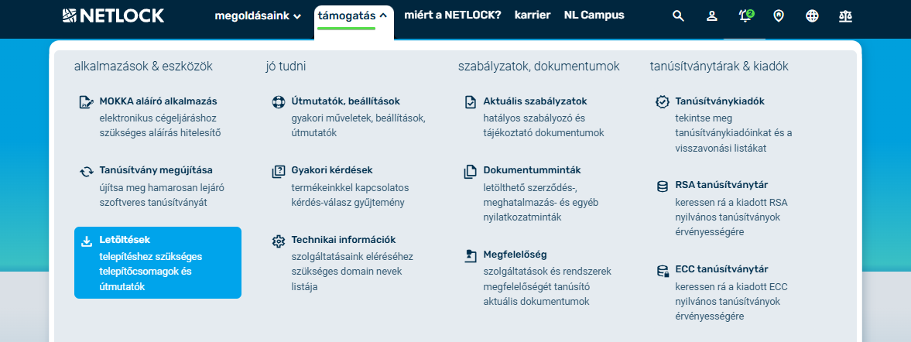

- A megjelenő oldalon görgessen a Chipkártyán, tokenen tárolt tanúsítványok útmutatói és telepítőkészletei részhez, majd kattintson az ott található JCOP4 / Bit4ID kártyakezelő alkalmazás linkre.
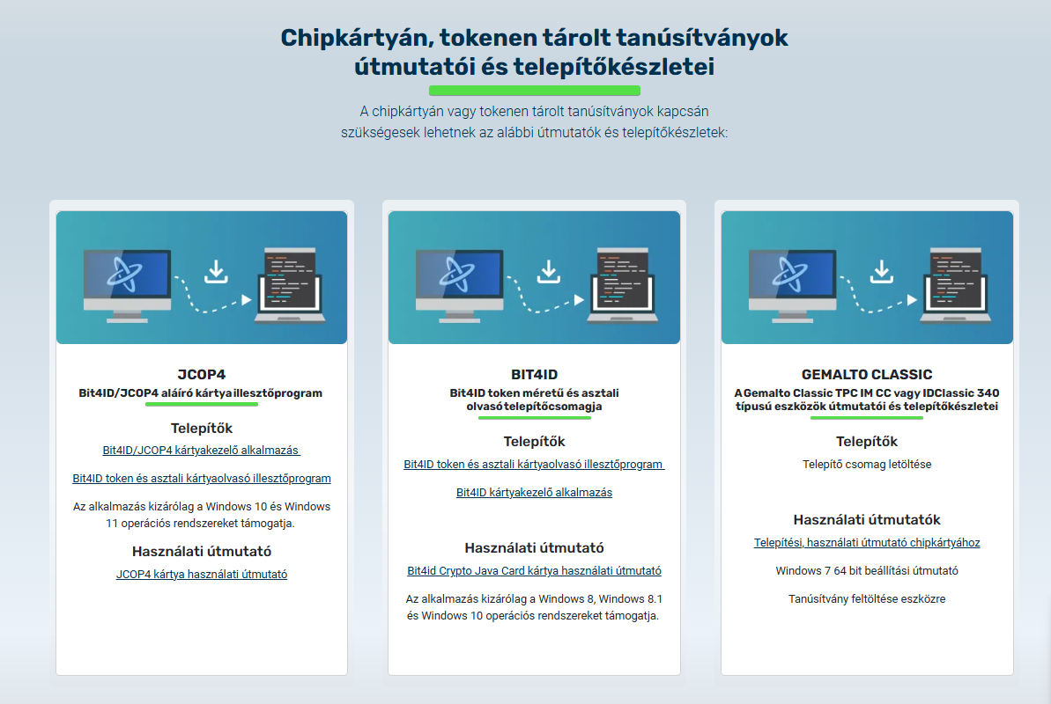
- A felugró ablakban adja meg azt a helyet, ahová le szeretné menteni a fájlt, majd válassza a Mentés (Save) gombot. Ha ilyen ablak nem jelenik meg, a mentés helye a böngészője beállításaiban megadott hely lesz, mely alapértelmezetten a Letöltések (Downloads) mappa. Ezzel megtörtént a szoftver letöltése.

5. Szoftver telepítése
A telepítés megkezdése előtt ellenőrizze internet kapcsolatát és jogosultsági (rendszergazda) szintjét.
A szoftver letöltésének és telepítésének lépései:
- Letöltött és elmentett telepítő fájl elindítása.

- Üdvözlő képernyőn Tovább gombra kattintás.
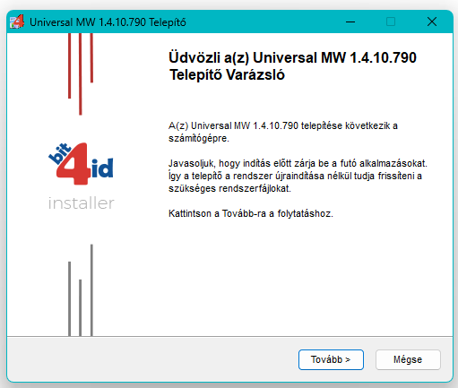

- Nyelv kiválasztása. Magyar nyelv esetén jelenleg még nem teljeskörű a szolgáltatás, így a zavartalan munkamenet érdekében mindenképpen az angol nyelvet válassza.

- A telepítés megkezdése előtt a licenc szerződés feltételeinek elfogadása.
A tájékoztató elolvasása után az „Elfogadom a licencszerződés feltételeit” előtti négyzet bepipálása majd kattintás a Telepítés gombra.
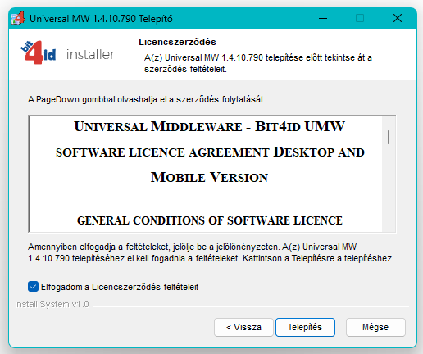
- A telepítés végeztével aktívvá válik a Bezárás gomb. Erre kattintson rá.
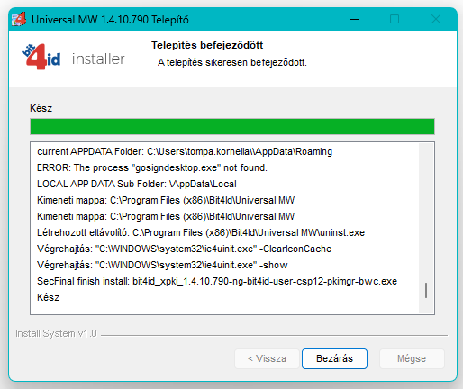

Ezzel a telepítő szoftvert sikeresen telepítette a számítógépére.

6. A telepítés eredménye
A telepítő futtatásával a számítógépen létrejött a Bit4id PKI Manager program, amely a kártyáját képes kezelni.
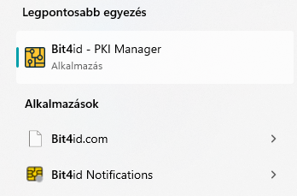
Elérési útvonala:
- Start menü ➜ Bit4id ➜ Bit4id – PKI Manager
vagy
- C:\Program Files (x86)\Bit4Id\Universal MW\bin\card_manager.exe

Asztalra elhelyezett ikon: 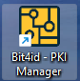

7. Tanúsítvány importálása
A kártyáján jelenleg a tanúsítványhoz tartozó magán és nyilvános kulcsai szerepelnek. A tanúsítványát a NETLOCK ügyfélmenüjén keresztül importálhatja, és helyezheti el kártyáján.
FONTOS! A kártyán szereplő kulcsot és hozzá tartozó tanúsítványt kérjük ne törölje! Törlés esetén
új tanúsítvány igénylése szükséges.

7.1. Értesítés tanúsítvány elkészültéről
A tanúsítvány kiadásáról értesítést kap a tanúsítványban szereplő email címre. A levél tárgy (subject) mezőjében „Tanúsítványa elkészült” közlés fog szerepelni.

7.2. Tanúsítvány letöltése/importálása a NETLOCK rendszeréből
A tanúsítvány letöltésének lépései a következők:

- www.netlock.hu oldal megnyitása, majd kattintson a jobb felső sarokban lévő ikonra.
Tanúsítványtípustól függően a felugró ablakban válasszon a Belépés menüpontban található Minősített ügyfélmenü (Q) vagy Nem-minősített ügyfélmenü(A) opciók közül.
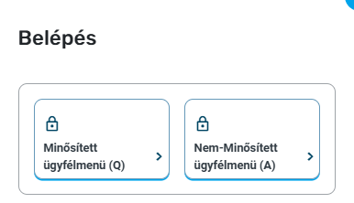
- A bejelentkezés után Kiadott tanúsítványok menüpont kiválasztása (bal oldali sávban), majd az újonnan kiadott tanúsítvány megkeresése.

Amennyiben nem tudja ügyfélmenüjéhez a bejelentkező nevét és/vagy jelszavát,
úgy az alábbi módon férhet hozzá tanúsítványaihoz:
- Nyissa meg nyilvános tanúsítványtárat (netlock.hu ➜ Támogatás ➜ RSA tanúsítványtár) : https://www.netlock.hu/index.cgi?lang=HU&tem=ANONYMOUS/kereses/tanusitban.tem
- A Név vagy URL (CN) sorba írja be a tanúsítvány tulajdonosának nevét (titulus nélkül, nagy kezdőbetűkkel), a Szervezet és az Email sort hagyja üresen, majd adja meg a kis képen látható négy karaktert az Ellenőrző kód sorban. Kattintson a Keresés a kiadott tanúsítványokban gombra.

- Amennyiben szűkíteni szeretné keresést, a Részletes keresés menüpontra kattintva adhat meg további adatokat.

- A listában az elöl található kis háromszögre kattintva kapja meg a tanúsítvány részleteit. A tanúsítvány
letöltése itt kezdeményezhető.

- Az oldal alján található legördülő menüből a mentés vagy mentés fájlba pont kiválasztása, majd kattintás a Tanúsítvány gombra.
- A felugró ablakban Mentés (Save) pont kiválasztása, majd kattintás az OK gombra.

TIPP!
Mentse el a fájlt olyan helyre, ahol a későbbiekben is hozzáfér.

A tanúsítványa most már megtalálható számítógépén. Kérjük, kövesse a Tanúsítvány feltöltése kártyájára menüpontban leírtakat.

8. Tanúsítvány feltöltése kártyájára
- Kártyakezelő alkalmazás [Bit4id - PKI Manager] elindítása.
- Kártyaolvasó csatlakoztatása a számítógéphez.
- Kártya behelyezése az olvasóba, majd az Import certificate menüpont kiválasztása (a kártyaolvasó neve mellett lévő három pontra kattintva jelennek meg a menüpontok).
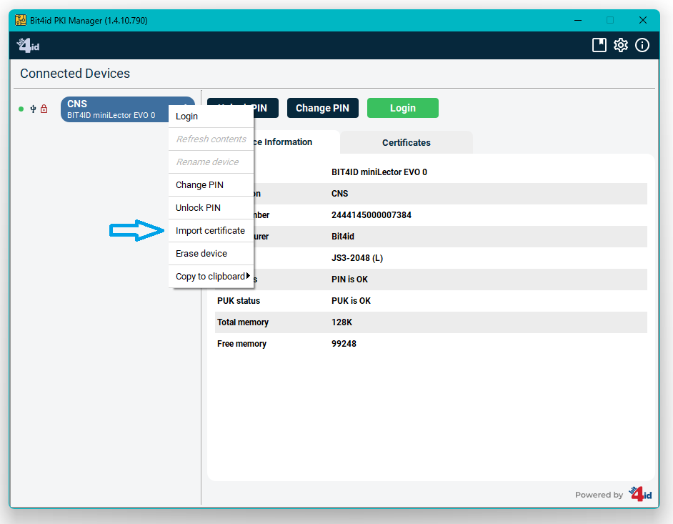
- A Select your file-mezőben lévő felfelé mutató nyílra kattintva az igényelt és a számítógépre mentett tanúsítvány megkeresése.
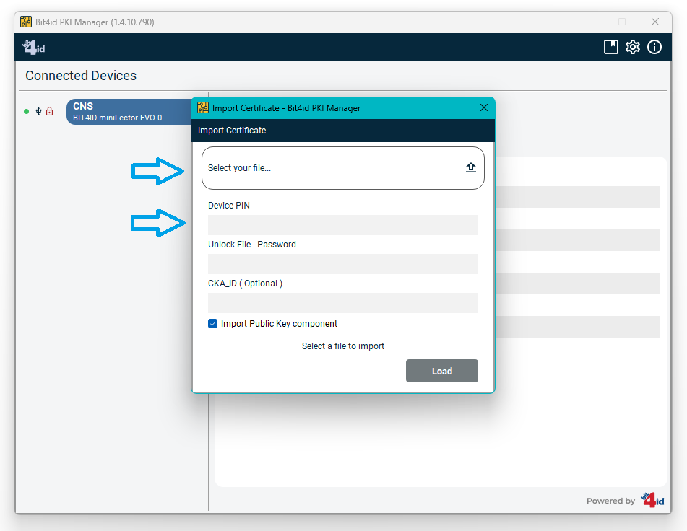
- Kártya PIN kódjának megadása a Device PIN sorban.
- A Load gombbal a tanúsítvány importálásának elindítása.
- A sikeres importálást követően a felugró ablak bezárható.
Amennyiben a kártya már korábban az Ön birtokában volt, és megújított tanúsítványt szeretne használni, a tanúsítvány importálásának lépései megegyeznek a korábban részletezett lépésekkel.

9. Zárolt kártya
Abban az esetben, ha három egymást követő alkalommal helytelen PIN kódot ad meg, akkor a kártyája biztonsági okokból zárolódik.
A zárolás feloldás lépései:
- Kattintás az Unlock PIN gombra.
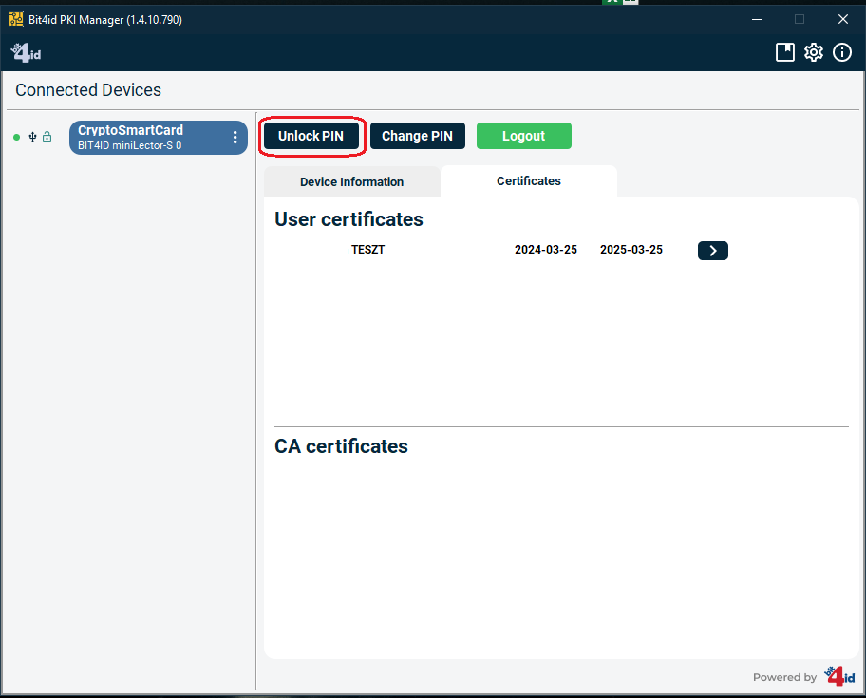
- PUK kód megadását követően egy új PIN kód megadása.
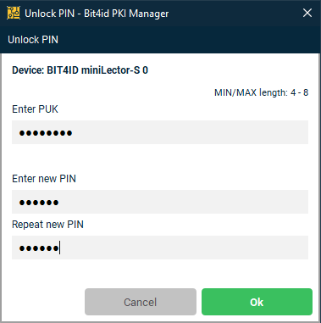

További kérdés esetén kérjük forduljon Vevőszolgálatunkhoz a bevezetőben leírtak alapján.

10. Kártyakezelő szoftver egyéb funkciói
A szoftver elindítása után különböző kártyakezelési funkciókat érhetünk el a bejelentkezés függvényében.

10.1. Bejelentkezés nélkül elérhető egyéb funkciók
PIN kód cseréje
Ha szeretné megváltoztatni a kártyájának PIN kódját, amelyet a szolgáltatótól kapott, hajtsa végre az alábbi lépéseket.
FONTOS! Amennyiben megváltoztatja a kártyájához tartozó PIN kódot kérjük, jól jegyezze meg, csak ezzel fogja tudni használni a tanúsítványát!
- Kártyakezelő alkalmazás [Bit4id - PKI Manager] elindítása.
- Kártyaolvasó csatlakoztatása a számítógéphez, majd kártya behelyezése az olvasóba.
- Change PIN menüpont kiválasztása.
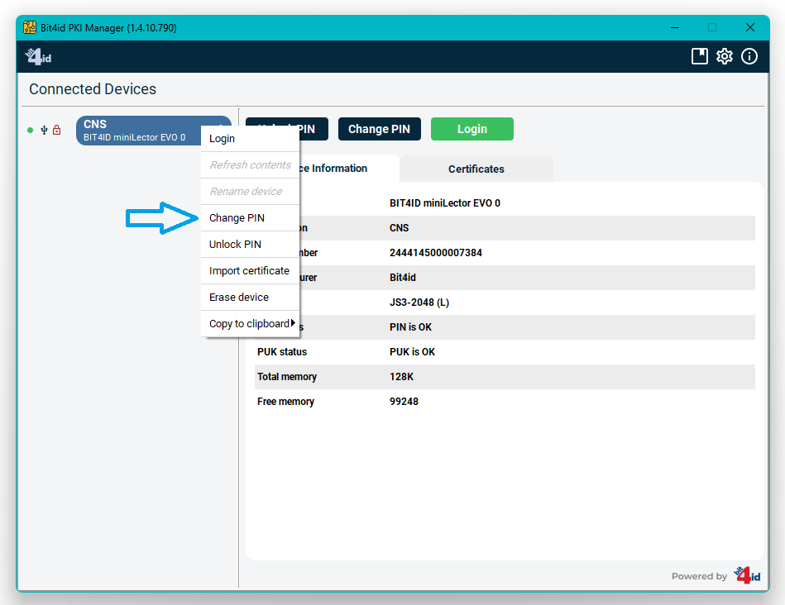

- A megváltoztatni kívánt PIN kód megadása az Enter old PIN sorban Az Enter new PIN sorban annak a kódnak a megadása, amelyet szeretne beállítani. Ezen a kód megismétlése a Repeat new PIN sorban.

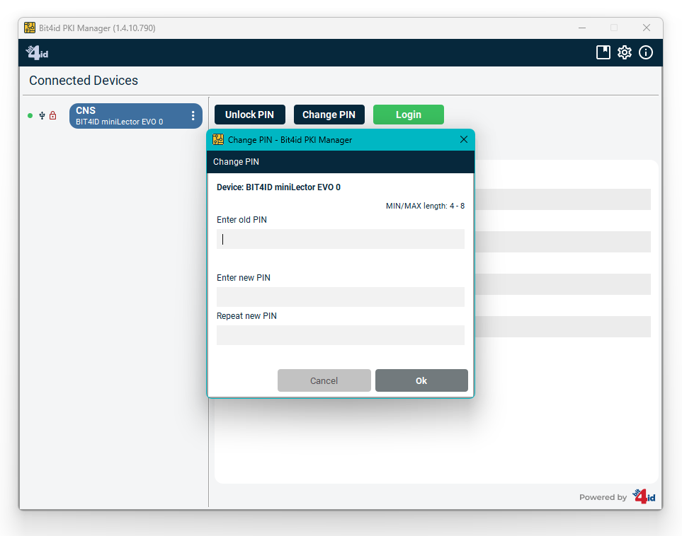

- Kódok megadása után kattintás az OK gombra.
- Ekkor a kártyaolvasó villogni kezd, amíg a kártyán felülírja a kódot (2-4 másodperc). A PIN kód cseréjéről tájékoztató ablak is felugrik.

Fentieket követően a kártyakezelő szoftverbe már csak az újonnan megadott kód segítségével tud majd bejelentkezni!

10.2. Bejelentkezés után elérhető egyéb funkciók
- A) Tanúsítvány megtekintése

A tanúsítvány részletes adatainak megtekintéséhez az alábbi lépéseket kövesse.
- Certificates fül kiválasztása a kártyán lévő tanúsítvány(ok) megtekintéséhez.
- A megtekintéshez belépés a Login menüpontba, a kártya PIN kódjának megadásával.
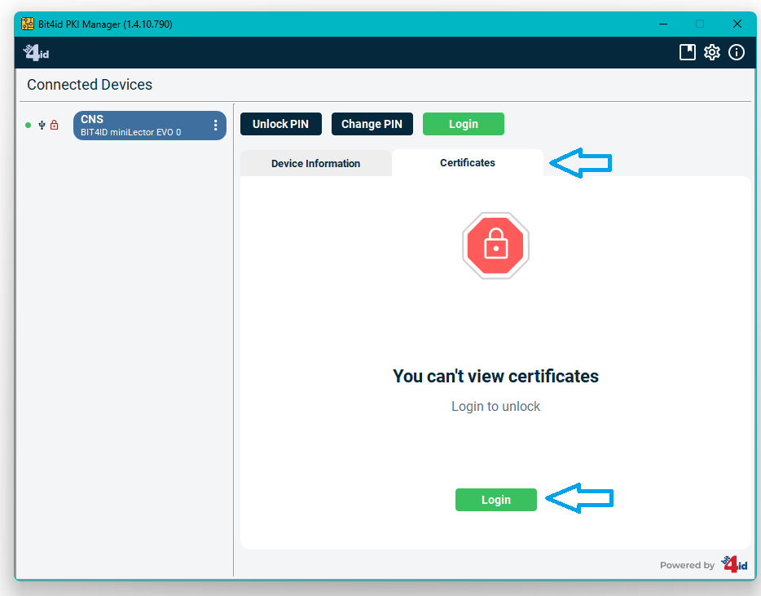

- A listában a jobb oldalon található kis háromszögre kattintva láthatóak a tanúsítvány részletei.
- A Certificate fülön a tanúsítvány adatait érhetőek el.
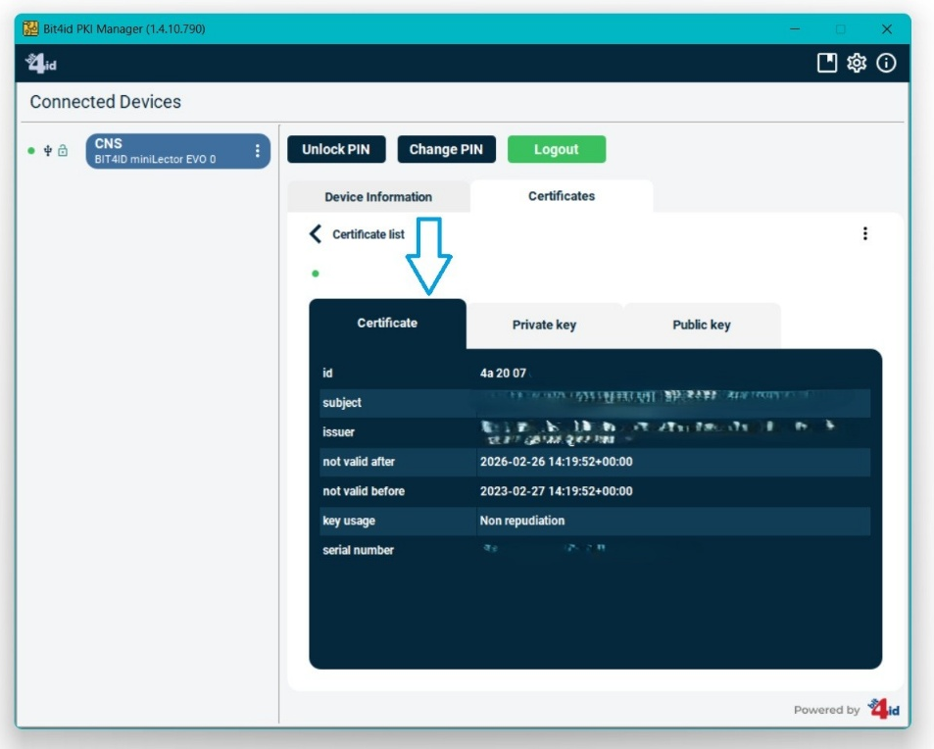
- A Private key és a Public key fülön a privát kulcs (magánkulcs) és a publikus kulcs (nyilvános kulcs) részletes adatai láthatóak.
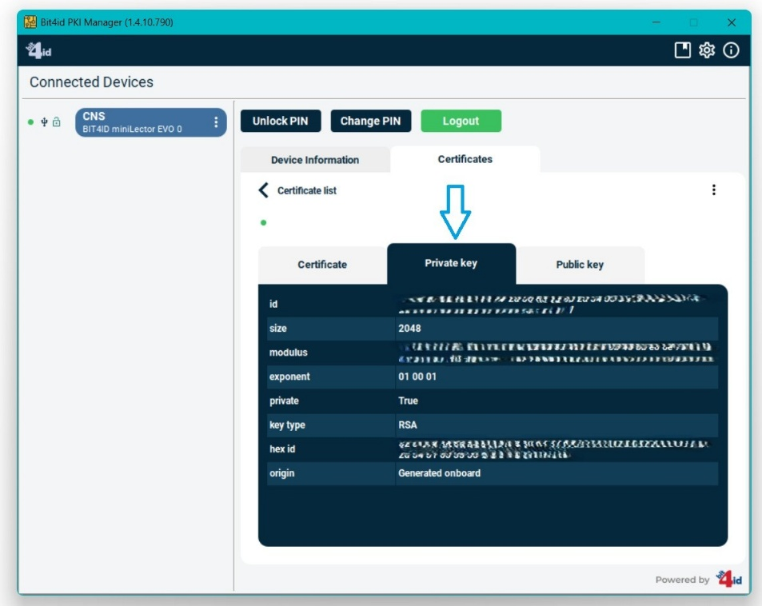
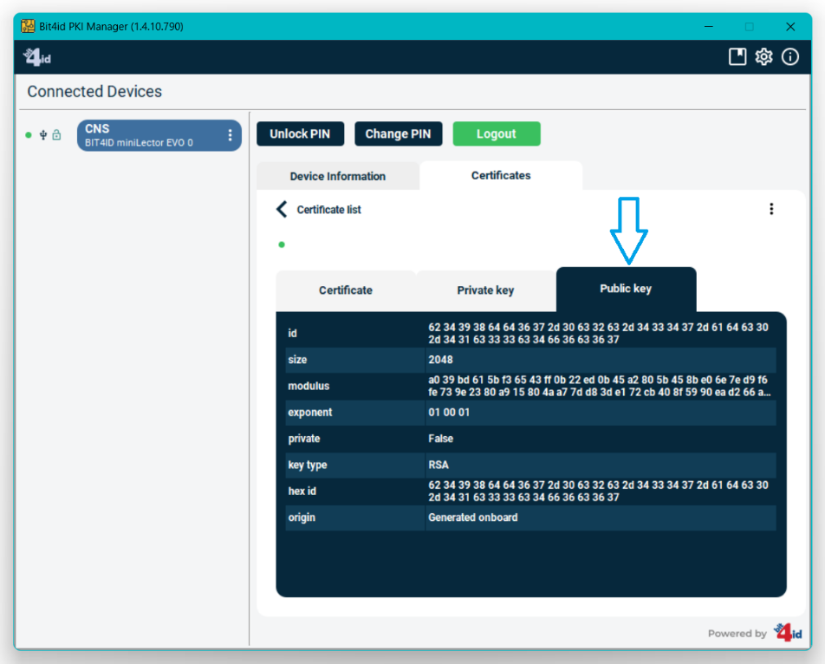

- B) Exportálás

Abban az esetben, ha a tanúsítványhoz tartozó nyilvános kulcsot (.cer) exportálni szeretné a chipkártyájáról, kövesse az alábbi lépéseket.
- Kártya kezelő alkalmazás [Bit4id - PKI Manager] elindítása.

- Kártyaolvasó csatlakoztatása a számítógéphez, majd a kártya behelyezése az olvasóba.

- Kattintás a Login menüpontra.

- PIN kód megadása.
- Cerificates fülön a jobb felső sarokban található három pontra kattintva Export Certificate menüpont kiválasztása.
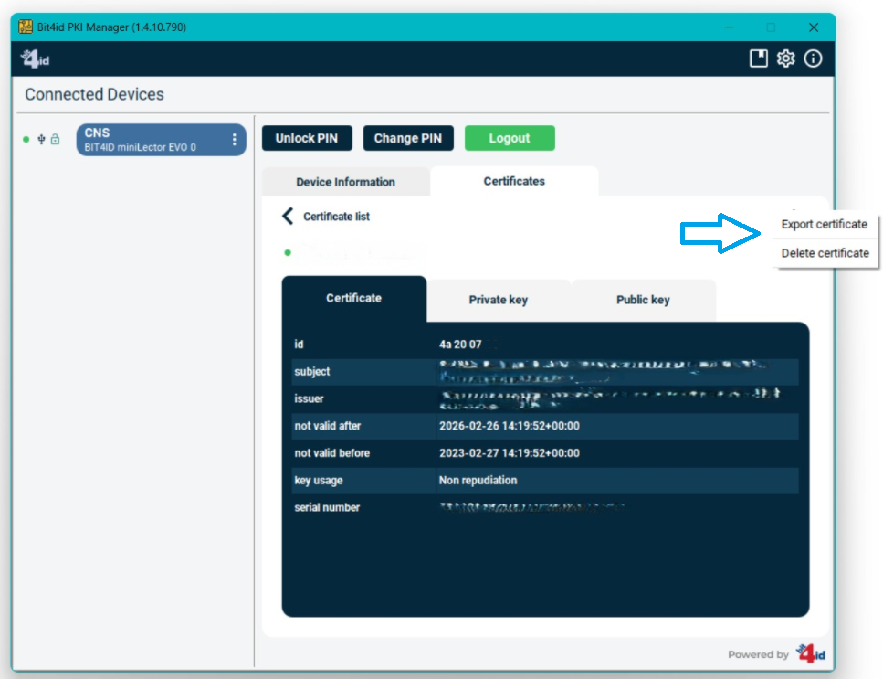
- Mentés helyének kiválasztása a számítógépen, majd tanúsítvány elnevezése után kattintás a Mentés gombra.

- Az exportálás sikerességéről tájékoztató ablak ugrik fel, mely bezárható.

